2027 届毕业设计 · 数字媒体技术 · 第 三 组
PROJECT RESEARCH DOSSIER / 2026.11 · 第二稿（含实地考察）
宁波天一阁
麻将历史陈列馆
线上交互网页平台 · 前期调研报告

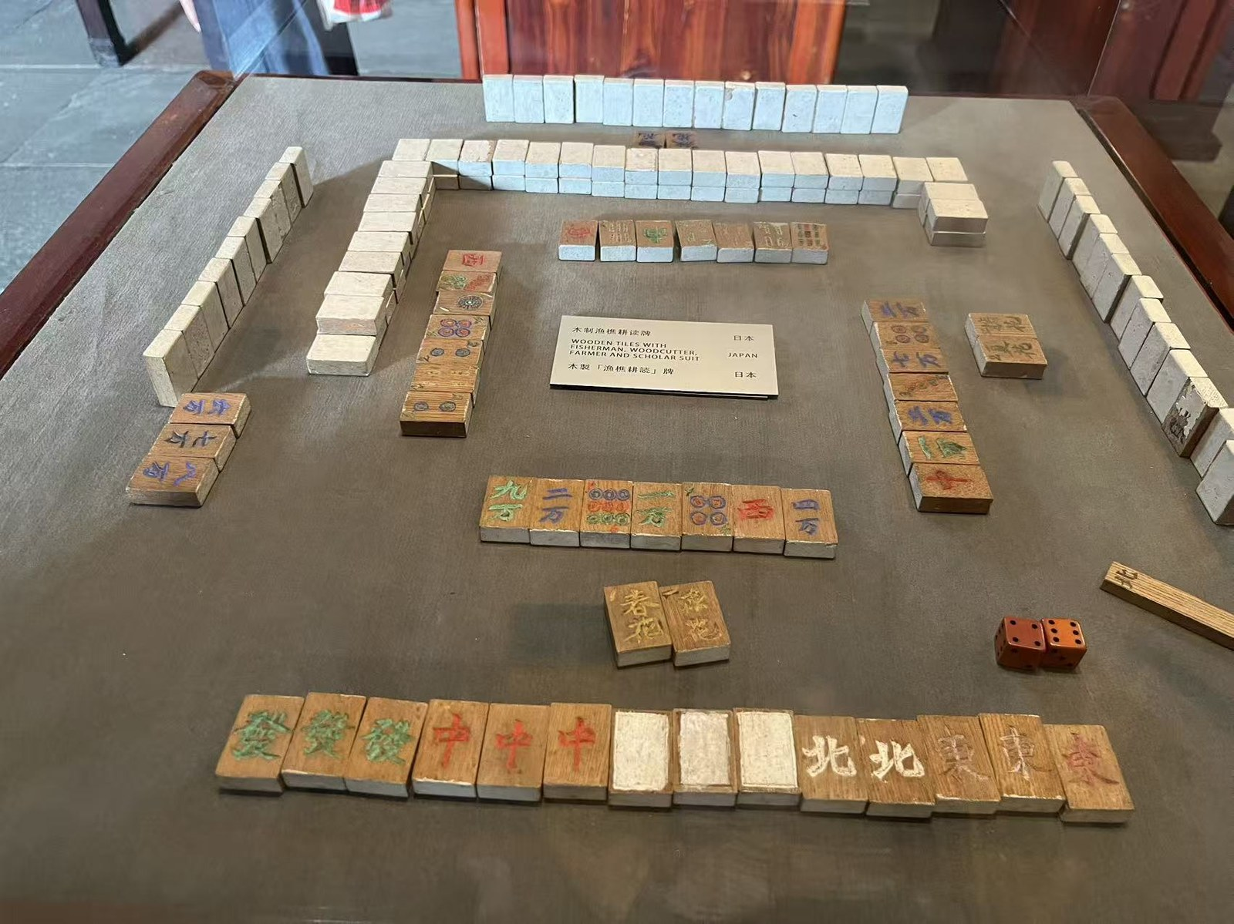
从一副竹骨牌，到一座港口城市的文化基因

选 题  原：虚拟车展空间  现：麻将文化线上展馆 | 场 地  宁波市海曙区天一街10号  天一阁博物院内 | 调 研  文献检索 + 实地拍摄  2026 年 11 月

目 录

01 项目概述
选题调整 · 两轮调研 · 核心结论
02 场地研究
天一阁与陈列馆的空间、展陈与现场观察
03 文化研究
麻将源流、陈鱼门定型、牌面符号、方言与传播
04 视觉素材分析
材质、色彩、纹样与空间氛围的提取
05 用户与案例
目标用户画像 · 同类数字展馆横向比对
06 平台设计建议
信息架构、交互模块、视觉调性与技术路线
07 下一步计划
补拍清单、脚本撰写与原型排期
附 参考资料与素材清单
文献来源、图片来源与授权说明

说明：本报告第二稿在第一稿基础上补充了实地考察成果，展板原文与实物照片均摄于天一阁麻将起源地陈列馆（2026 年 11 月）。网络资料与实地材料如有出入，以馆方展陈表述为准。

01 项目概述
本报告不追求麻将文化的通论式完整，而是为网页平台的内容架构、交互设计与视觉风格提供可直接调用的事实、图像与叙事线索。第二章解决"场地是什么"，第三章解决"故事怎么讲"，第四章解决"画面长什么样"，第五、六章解决"做成什么产品"。
▍选题调整说明 WHY WE CHANGED
原选题《虚拟车展空间》以线上展厅复刻汽车展台为核心，技术上依赖实时渲染与材质表现，但内容层面存在两个难以回避的问题：其一，车展题材的商业属性强、文化纵深浅，叙事容易停留在"看车—看参数"的层面；其二，同类学生作品与商业案例高度同质，视觉与交互方式趋同，作品辨识度不足。
经小组讨论与指导教师建议，选题调整为：以宁波天一阁博物院内的"麻将起源地陈列馆"为内容母体，打造一个线上可交互的文化展示网页平台。这一调整不是换了题材，而是换了一种叙事逻辑——从"展示物"转向"讲述一件事如何发生"。
选择麻将陈列馆，主要基于四点判断：
· 文化唯一性 该馆是中国首家、也是目前国内唯一的麻将文化专题陈列馆，2001 年开馆，坐落于麻将改良者陈鱼门的家族宗祠内。场地本身即是"麻将起源宁波"这一命题的物证，具有很强的排他性。
· 叙事完整度 麻将的诞生有一条清晰的故事线：从先秦博戏、唐宋叶子戏、明代马吊，到清同治三年陈鱼门改纸牌为竹骨、增四风三元，最终定型为 136 张并沿宁波港走向世界。"起源—定型—传播"三段式天然适合网页的分章叙事。
· 视觉素材丰度 竹骨、象牙、玉石、赛璐璐等材质；筒、索、万的图形系统；朱红、墨绿、象牙白的经典配色；祠堂木构、天井光影、铜像与地砖——既有平面纹样，也有空间氛围，足以支撑一套完整的视觉语言。
· 交互契合度 麻将本身是一套规则系统，牌面即按钮，牌墙即列表，摸牌、翻牌、组牌都是天然的交互隐喻。相比车展的"看"，麻将题材可以让用户"动手"，这是本选题最大的优势。
▍两轮调研 TWO ROUNDS
本次调研分两轮完成，第二轮实地考察是本稿最重要的增量——它把第一稿中大量"据游记转述"的间接信息，替换成了馆方展板的原文与实物照片。
 | 第一轮 · 桌面研究 | 第二轮 · 实地考察
时间 | 2026 年 11 月上旬 | 2026 年 11 月
方式 | 文献检索、官网核对、开放版权图库检索 | 现场拍摄展板与展品、抄录展陈文字
产出 | 场馆档案、文化脉络、15 组网络图片 | 12 组实拍照片（含 7 块展板原文、5 组实物细节）
解决的问题 | 建立知识框架与叙事主线 | 校正史实表述、补齐一手图像、确认展陈细节

▍核心结论速览 KEY FINDINGS
以下六条是本报告最需要在后续设计中反复回看的判断，可视为整个项目的"设计前提"。
# | 结论 | 对设计的直接影响
01 | 麻将不是被"发明"的，而是被"定型"的。馆方展板明确表述：它是"根据马吊的基本花色和骨牌的基本形式新创的一种骨牌博戏方式，并采用掷骰子来进行"，完成于清中晚期。 | 叙事应避免"某天某人发明了麻将"的神话化表达，改用"演进—收束"结构，更可信也更有层次。
02 | 麻将的符号系统源自宁波的港口与航海生活：筒为盛水粮的桶（地砖铭文原文），索为缆绳，万为钱数，四风为风向；术语多为宁波方言。 | 这是全站最具差异化的内容点，建议单设"牌面解码"交互模块，作为核心记忆点。
03 | 陈列馆的价值不仅在藏品，更在"祠堂"这一空间本身——陈氏宗祠是麻将起源说的物证。 | 页面应有"空间"维度，用建筑与天井的光影建立沉浸感，而不只是做文物图录。
04 | 实拍确认了丰富的花色变体：一条画成鸟、花牌有"福禄寿贵"、还有以龙替代标准牌的版本。 | 可做"花色异变"展廊——这是视觉冲击最强、最适合做分享传播的一组素材。
05 | 馆方展板《麻将中的宁波方言》列出 14 条术语考据，是最权威、最适合直接引用的内容。 | 方言模块不必自行编写，直接以展板为脚本来源，可信度与效率双赢。
06 | 同类数字展馆普遍"重技术轻叙事"，全景漫游沉浸感强但信息密度低。 | 本项目应走"轻量交互 + 强叙事"路线，用 three.js 做关键节点的空间感，而非全场景漫游。

02 场地研究
理解这个项目，需要先理解一个反差：一座以"书"闻名的藏书楼，为什么会在它的院落深处，藏着一座麻将馆。这个问题的答案，恰好就是整个故事的开端。
▍天一阁博物院概况 TIANYI PAVILION
天一阁位于宁波市海曙区天一街 10 号，始建于明嘉靖四十年（1561），建成于嘉靖四十五年（1566），为明代兵部右侍郎范钦所建的私家藏书楼，是中国现存最古老的私家藏书楼，也是亚洲现有最古老的图书馆和世界最早的三大家族图书馆之一。范氏家族恪守"代不分书，书不出阁"的祖训，十三代接力守护四百余年。现藏古籍约 30 万卷，其中善本 8 万余卷。
今天的天一阁已发展为博物院，由藏书文化区、园林休闲区、陈列展览区等组成，园内同时容纳了秦氏支祠、花轿厅（万工轿）、凝晖堂（《兰亭序》神龙本碑刻）等一批迁移保护的历史建筑。麻将起源地陈列馆即位于其中的陈氏宗祠，与花轿厅、秦氏支祠相邻。
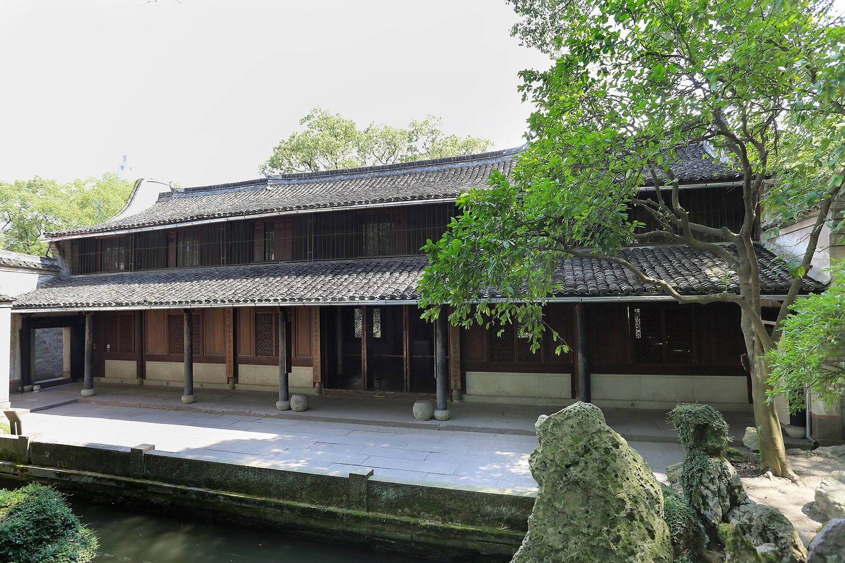
图 2-1 天一阁藏书楼建筑外观
图片来源：Wikimedia Commons，CC BY-SA 3.0
▍陈列馆基本档案 FACT SHEET
麻将起源地陈列馆（民间俗称"麻将博物馆"）于 2001 年 6 月 17 日正式开放，是中国首家以麻将文化为主题的专题陈列馆。它的建立与日本麻将收藏家野口恭一郎密切相关——他在 1990 年代来宁波寻访陈鱼门故里，认定宁波为麻将起源地，遂提议、出资并捐赠藏品，促成了陈列馆的落成。
项目 | 内容
正式名称 | 麻将起源地陈列馆（麻将博物馆）
地理位置 | 浙江省宁波市海曙区天一街 10 号 · 天一阁博物院内
建筑前身 | 清末陈鱼门家族宗祠（陈氏宗祠），宁波现存四座完整祠堂之一
开放时间 | 2001 年 6 月 17 日，中国首家麻将文化专题陈列馆
建筑面积 | 展陈区域 1000 余平方米，含德和堂、平和堂两组院落及中庭
建筑形制 | 宁波传统穿斗式木构架；中庭地面镶嵌 136 张麻将牌形地砖
展览结构 | 麻将的历史与文化 / 麻将与宁波 / 世界各地麻将牌展示
藏品规模 | 古今中外麻将 100 余副，含野口恭一郎捐赠 300 余件牌具与书籍
开放时间 | 8:30—17:30（5.1—10.31）；8:30—17:00（11.1—4.30）；周一上午闭馆
门票 | 天一阁博物院通票 30 元（含陈列馆）

▍建筑与空间 SPACE & ATMOSPHERE
陈列馆由德和堂与平和堂两组院落构成，中间夹一个中庭。这一"两堂一庭"的格局，是网页空间设计的原型——它天然提供了三个层次：进入（门厅与匾额）、沉浸（中庭与地砖）、凝视（堂内展柜）。
德和堂：匾额与对联构筑的"文"
德和堂高悬"德和堂"横匾，两侧楹联为"济世兴邦皆学问，齐家立业即文章"。堂前廊柱另有一联，最为人称道："世事沉浮中发白，人情冷暖马牛风。"——把中、发、白三张牌面与马、牛、风嵌进对仗里，是麻将文化中最精妙的一次文学转译，几乎可以直接作为网页的视觉主题句。
平和堂：三缺一铜像与"局"
平和堂匾额下是一组真人等大的青铜群像，题为"三缺一"。正中长袍马褂、气定神闲者为陈鱼门；左侧梳发髻、着木屐的是日本商人；右侧高鼻深目、穿燕尾服的是英国驻宁波领事夏福礼。三人围坐八仙桌，独留一个空位——这个空位是刻意留给观众的，也是整个陈列馆最具传播力的互动装置。
从设计角度看，这组雕塑提供了三个可直接转化的交互母题：一是"空位"，即邀请用户入座的角色代入；二是"三方"，即中、日、英三种文化视角的并置；三是"残局"，即一局未完成的牌，天然带有悬念与参与欲。
中庭与地砖：脚下的"牌桌"
中庭地面镶嵌 136 张麻将牌形地砖，墙面亦嵌有牌面纹样，一步一牌。这一处理把"牌桌"放大成了"地面"，人在其上行走，等于在一副摊开的牌局中穿行。更值得注意的是，地砖旁配有石刻说明，逐一解释各花色的来源——它不是装饰，而是一套摊在地面上的"注释系统"。
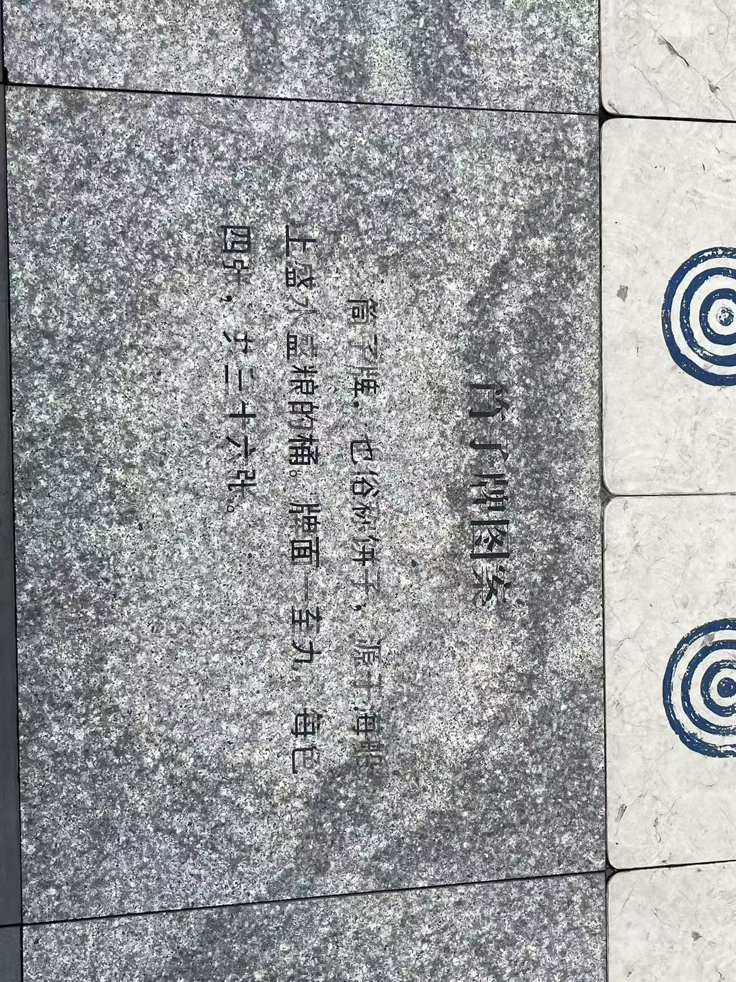
图 2-2 中庭地砖旁的"筒子牌图案"铭文：筒子牌，也俗称饼子，源于海船上盛水盛粮的桶。牌面一至九，每色四张，共三十六张
图片来源：第三组实地拍摄
这段铭文只有四十余字，却把"筒子从哪来"讲得干干净净。它提示了一种非常适合网页的表达方式：让牌面自己说话——用户点到"筒"，屏幕上浮出的不是一段长文，而是与铭文同等的两三句话，配一张木桶的线描。
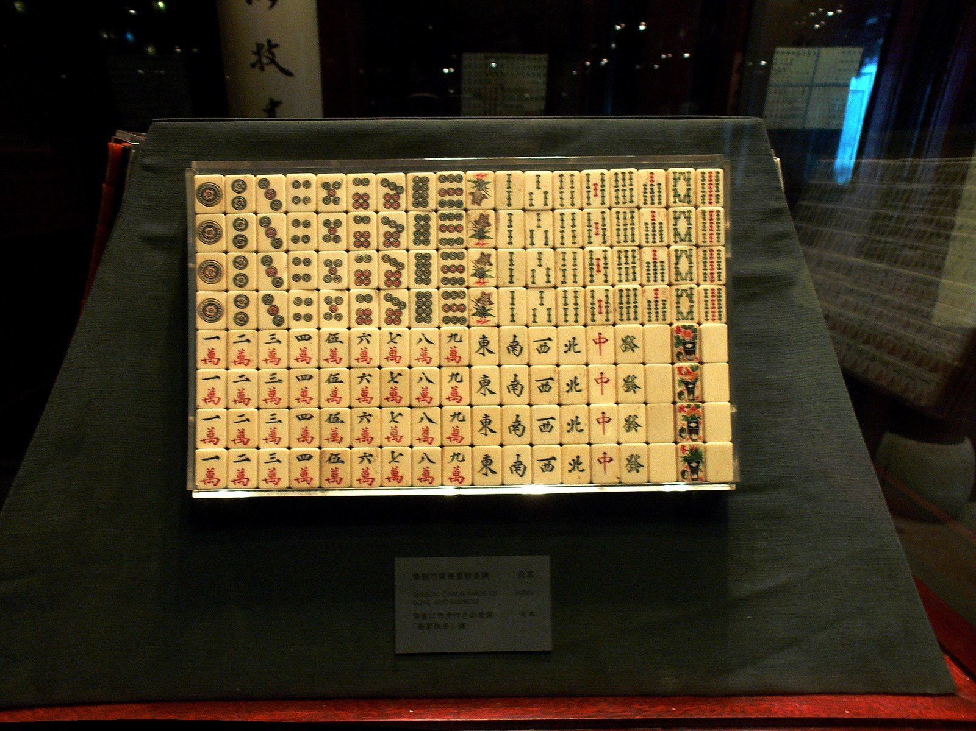
图 2-3 陈列馆展柜中的老麻将牌，竹骨质地，牌面为"万、条、筒、风、箭"完整序列
图片来源：Wikimedia Commons（Gisling 摄），CC BY 3.0
▍展陈四大单元 EXHIBITION STRUCTURE
据馆方展陈与现场记录，常设内容可归纳为四个单元，形成"源流—定型—佐证—传播"的完整链条。这四个单元，实际上已经是一份现成的网站一级目录。
单元 | 核心内容 | 现场可见证据 | 可转化的交互点
一 · 博戏千年 | 梳理从先秦六博、唐宋叶子戏到明清马吊的演进脉络。 | 《叶戏源流图》《骰子源流图》《骰子选格源流图》三块谱系展板 | 时间轴滚动叙事；谱系图可交互展开
二 · 雀牌春秋 | 聚焦陈鱼门整合改良麻将的过程：改纸牌为竹骨、简化玩法、增四风三元，定型为 136 张。 | 《陈鱼门先生传略》展板（中/英/日三语） | 纸→竹材质的翻转变形动效；136 张牌墙
三 · 方言佐证 | 以术语的宁波方言发音对照，论证麻将术语的地域来源。 | 《麻将中的宁波方言》展板，列 14 条考据 | 点击牌面听宁波方言读音（Web Audio）
四 · 寰宇传播 | 展示麻将经宁波港传至日本、欧美、东南亚的路径与本地化变异。 | 日本木制"渔樵耕读"牌、带方位字母的竹骨牌、福禄寿贵花牌 | 全球传播地图；各国牌面并置对比

03 文化研究
如果说第二章解决的是"在哪里"，这一章解决的是"讲什么"。麻将的起源众说纷纭，民间流传着郑和下西洋、万秉迢读《水浒》、慈禧宫中创制等多种版本。作为毕业设计，不必也无力做史学定论，但必须选一条站得住脚、且与场地吻合的叙事主线——而馆方展板已经给出了这条线。
▍官方表述：麻将是怎么来的 THE OFFICIAL VERSION
陈列馆内有一块题为《麻将的产生》的中英日三语展板，全文仅七十余字，却把麻将的成因讲得极为克制、准确。这段话建议直接作为网页第三章的开篇引文。
「麻将是根据马吊的基本花色和骨牌的基本形式新创的一种骨牌博戏方式，并采用中国古代博戏中最为重要、最有影响的掷骰子来进行。这一过程大约完成于清中晚期。」
—— 天一阁麻将起源地陈列馆《麻将的产生》展板
这段表述有三个值得注意的地方，也是它与民间传说最大的差别：其一，麻将的"母体"被明确为马吊（花色）与骨牌（形式）两条脉络，而非单一来源；其二，骰子被提到"最重要、最有影响"的位置——这解释了为什么麻将开局要掷骰定庄；其三，时间被限定在"清中晚期"，与陈鱼门的生活年代吻合，但没有把功劳归于一人。
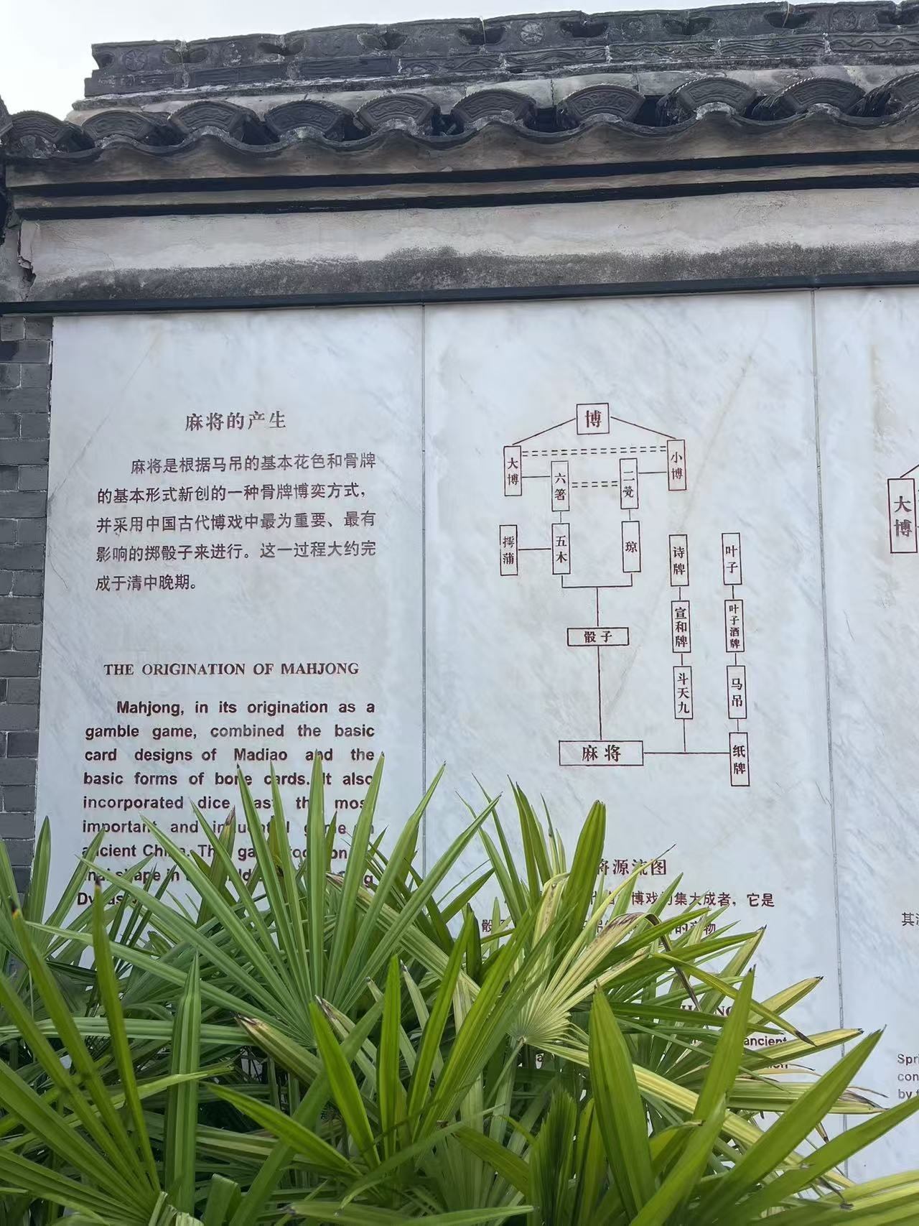
图 3-1 《麻将的产生》展板与旁侧的"麻将源流图"：博 → 大博/小博 → 六箸/二茕 → 五木/琼 → 骰子；另一支由叶子经宣和牌、马吊、纸牌汇入麻将
图片来源：第三组实地拍摄，天一阁麻将起源地陈列馆
▍谱系：一张图看清三千年 GENEALOGY
馆内的三块谱系展板，把"博戏"这棵树的枝干画得清清楚楚。它们本身就是极好的信息设计范本——用最简单的方框与连线，把复杂的演化关系压缩在一张图里。网页若要复现，几乎可以直接沿用这套结构。
展板 | 谱系结构 | 要点
《骰子源流图》 | 博 → 大博、小博 → 六箸、二茕 → 五木、琼 → 骰子 | 骰子源于春秋时代的博戏，"嬗变致为复杂，其流变大略如图所示"。
《骰子选格源流图》 | 骰子 → 骰子选格 → 选仙图、升官图、消夜图 → 群仙庆寿图、状元筹、水浒选仙图、大观园探点图等 | 骰子定型后不断衍生新玩法，是"博戏游戏化"的分支。
《叶戏源流图》 | 叶子 → 叶子酒牌 → 列仙酒牌、水浒叶子、博古叶子 → 数钱叶子 → 叶子戏 → 红楼叶戏、斗虎、马吊、扯三章、扯五章 → 纸牌 | 唐代是中国博戏发展的重要阶段；叶子戏至明代发展为马吊，为麻将的最后形成奠定基础。
《麻将源流图》 | 麻将从马吊与骨牌两支汇合，并纳入骰子 | 直观呈现"多源汇一"的结构，是解释"麻将非一人发明"的最佳图示。

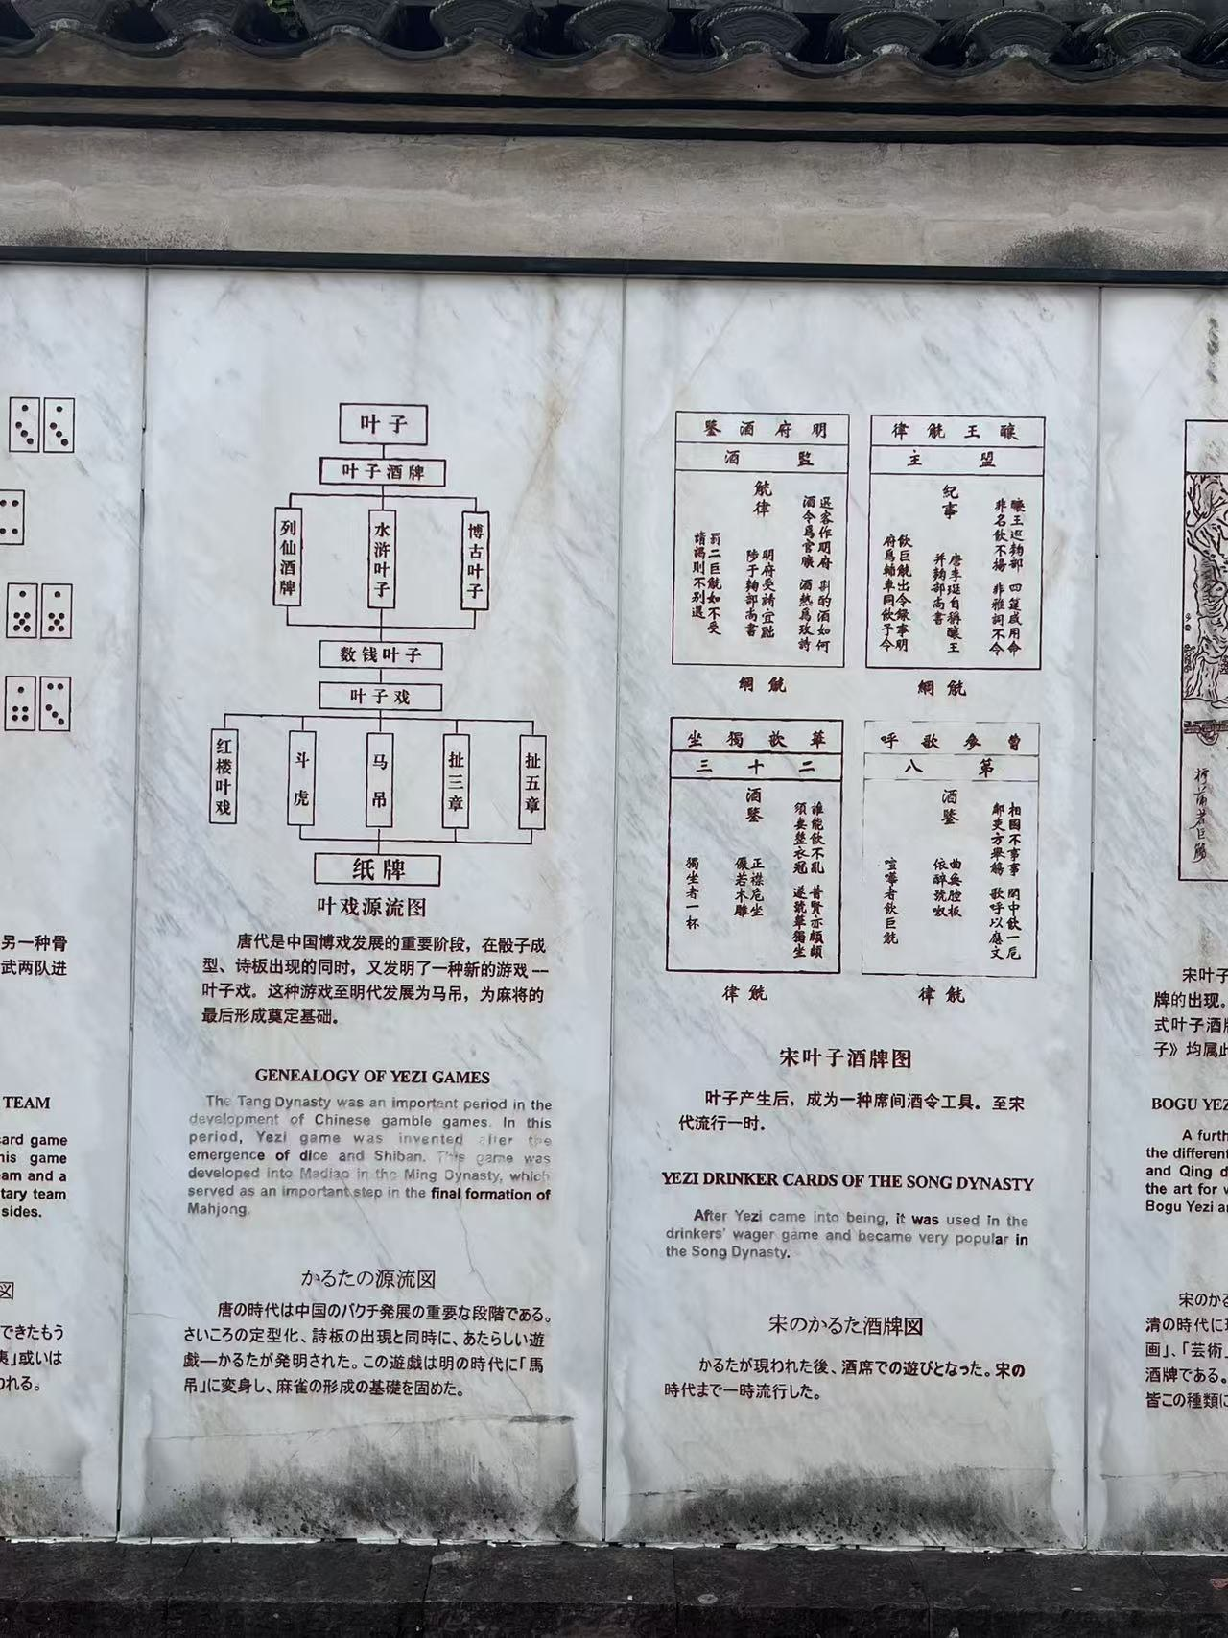 | 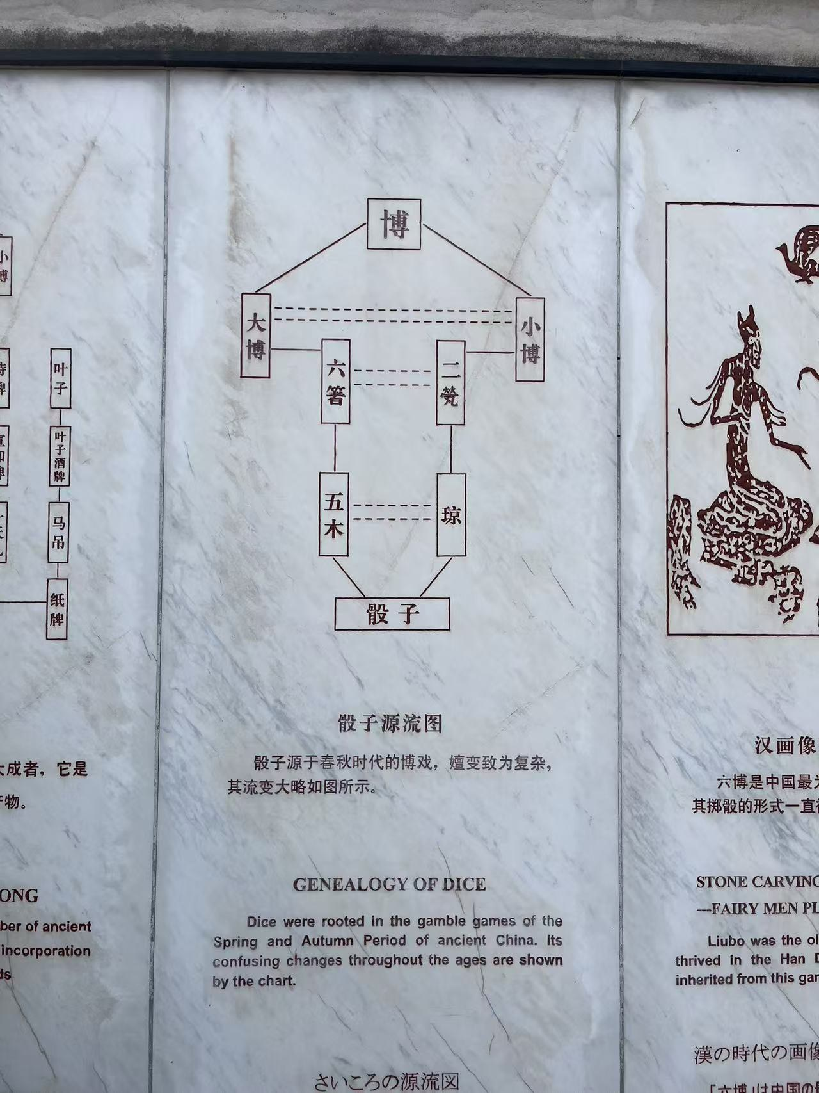
图 3-2 《叶戏源流图》：叶子至马吊、纸牌的分支 | 图 3-3 《骰子源流图》与汉画像石六博图
图片来源：第三组实地拍摄，天一阁麻将起源地陈列馆
▍陈鱼门：一个被麻将记住的宁波人 THE MAN
关于陈鱼门的生平，网络资料多有转述且互相矛盾（连"字"与"号"都常有颠倒）。馆内《陈鱼门先生传略》展板是目前最可靠的一手文本，以下引其要。
「陈鱼门（1817—1878），名政钥，号仰楼，鄞城人，居后蒋家塘。少有才智，曾随杨启堂先生习英文。道光二十九年（1849）拔贡，以功叙内阁中书，加三品衔。同治元年（1862），先生寓江北岸同兴街，日与英领事、总兵等洋人相周旋，暇则以玩麻将牌为娱。」
「……先生久玩纸牌，深谙此道，又感纸牌有诸多不便，于同治三年（1864）改为竹骨。继承碰和牌中的万、索、筒，共一百零八张，易红花为绿发，白花为白板，老千为红中，名"三箭"，各四张，共十二张。增东、南、西、北"四风"，各四张，共十六张。由此形成了当时流行的一百三十六张一副的麻将牌。」
—— 天一阁麻将起源地陈列馆《陈鱼门先生传略》展板（甬上 洪克亮 识）
这段文字纠正了三个容易写错的地方，也补上了三个此前未见的细节：
· 名与号 是"名政钥，号仰楼"，而非"字政钥，号仰楼"。第一稿曾据二手资料写作"字政钥"，此处以馆方展板为准。
· 习英文 "曾随杨启堂先生习英文"——这一句解释了为什么一个清末宁波士绅能与英领事、总兵"相周旋"，也让"麻将随洋人出海"这件事有了具体的人物能力基础。
· 住址 "寓江北岸同兴街"。江北岸是近代宁波的洋行与领事馆聚集地，正是麻将接触外国人的地理现场。
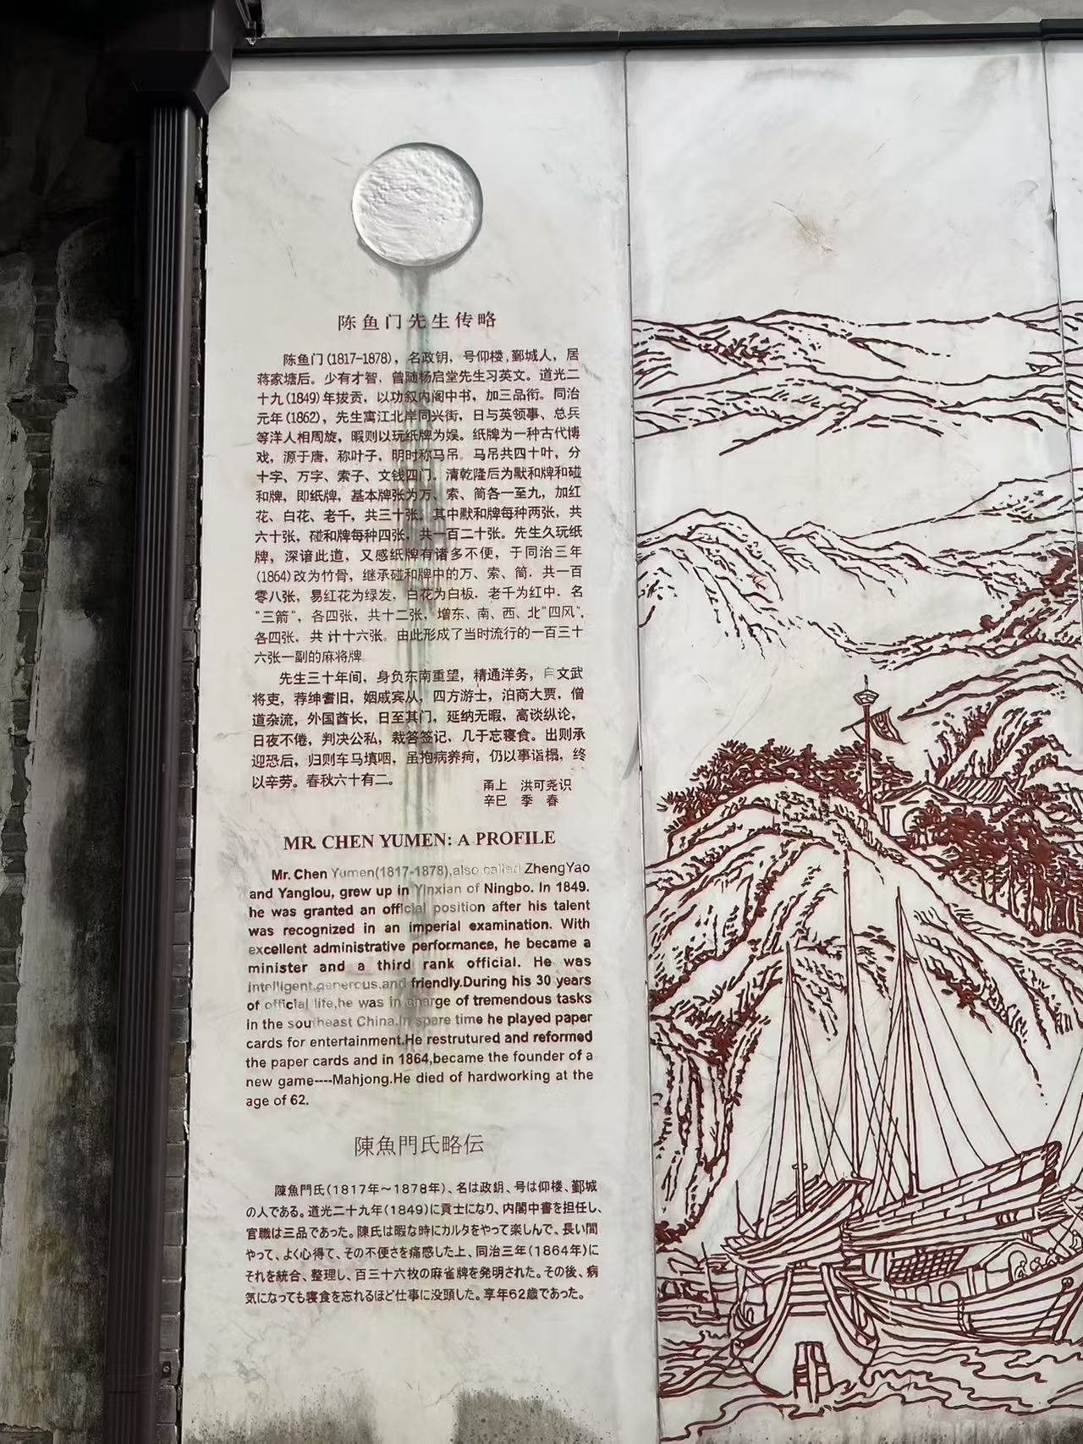
图 3-4 《陈鱼门先生传略》展板（中/英/日三语），右侧配帆船线描
图片来源：第三组实地拍摄，天一阁麻将起源地陈列馆
需要特别提醒的是，宁波民间对陈鱼门并非全然褒扬。因其与洋人往来密切，又因麻将致人沉迷，当地曾称其为"屙老爷"，并有俗语"屙老爷，造麻将"。这一细节看似负面，却是极好的叙事素材——它让一个"发明者"从符号变回有争议的人，也让"牌品即人品"的传统训诫有了着落。
▍一副牌里的宇宙：牌面构成 THE TILES
关于 144 张的构成，网络资料常有"108 + 16 + 12 + 8"的笼统说法。馆方展板给出的路径更清晰：先继承碰和牌的万、索、筒 108 张，再把红花、白花、老千分别改为绿发、白板、红中（三箭，12 张），最后增四风 16 张，得 136 张；花牌 8 张为后人所加。
类别 | 牌种 | 张数 | 符号来源
序数牌 · 万子 | 一万至九万 | 36 | 船家对财富的计量与渴望，"万"为计价单位。
序数牌 · 索子（条） | 一索至九索 | 36 | 船上缆绳、渔网与升帆的绳索。
序数牌 · 筒子（饼） | 一筒至九筒 | 36 | 船上盛淡水与粮食的木桶（地砖铭文原文）。
风牌 | 东、南、西、北 | 16 | 帆船时代对风向的依赖，出海观风而定行止。
箭牌（三箭） | 中、发、白 | 12 | 红中、绿发、白板，由红花、白花、老千改称而来。
花牌 | 春、夏、秋、冬；梅、兰、竹、菊 | 8 | 时间秩序与人格理想，为后人所增。
合计 | — | 144 | 136 张基本牌 + 8 张花牌

实拍发现：花牌不止一种
现场拍摄到的两副牌，给出了教科书上不会写的细节。第一副的花牌是标准的"梅兰竹菊"配"春夏秋冬"，牌面以工笔花卉表现；第二副的花牌却换成了"福、禄、寿、贵"，牌面绘山水、楼阁、寿桃与竹——这是花牌系统在传播过程中发生的地方化替换，也是"麻将每走一步就变一次样"的直观证据。
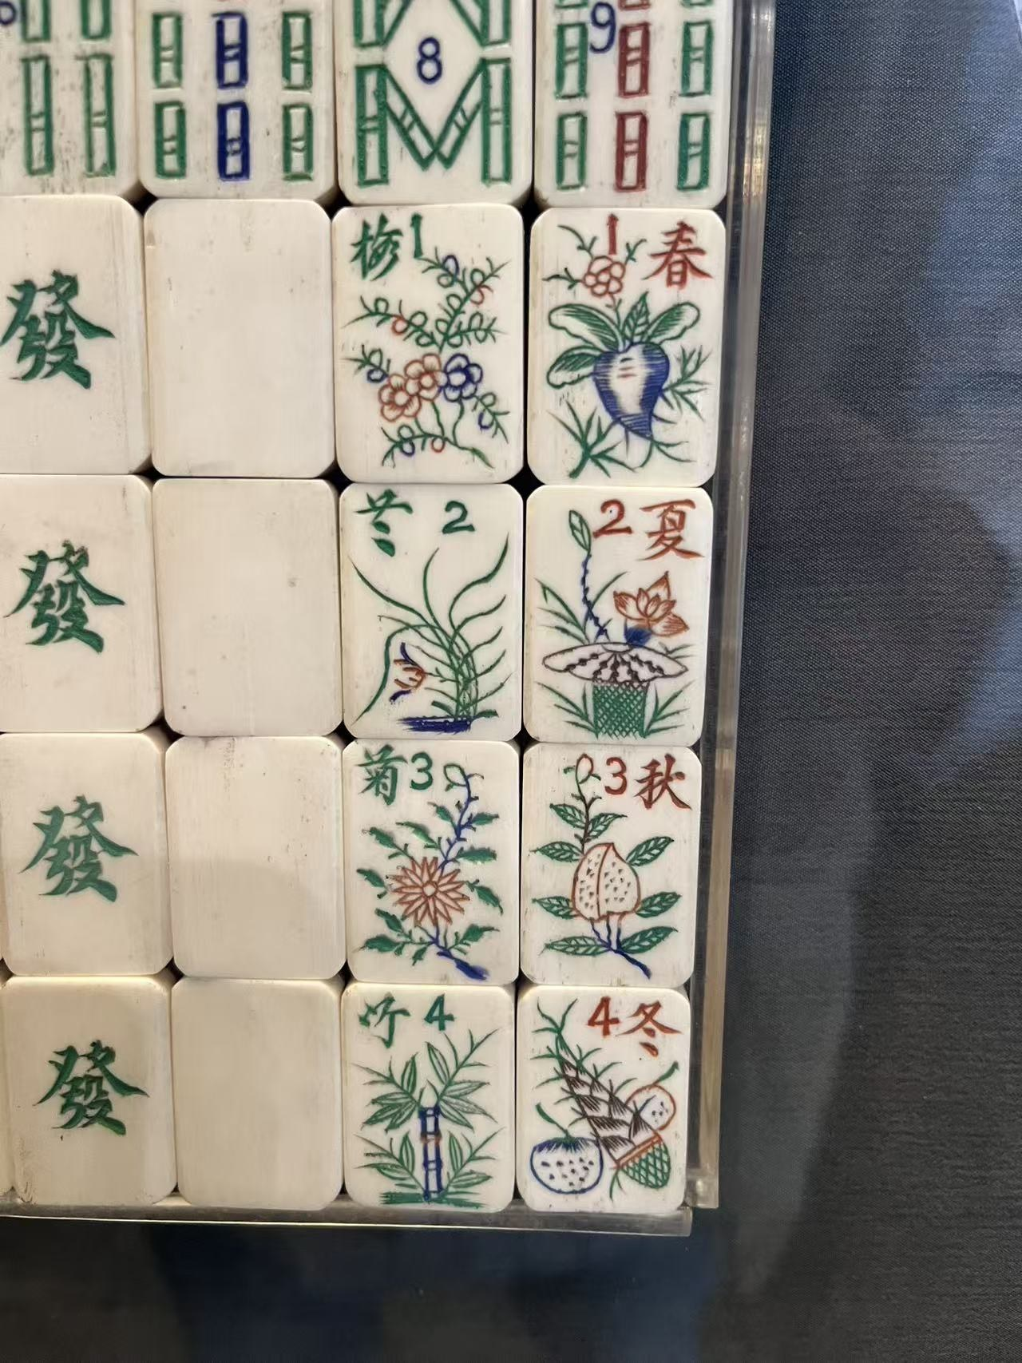 | 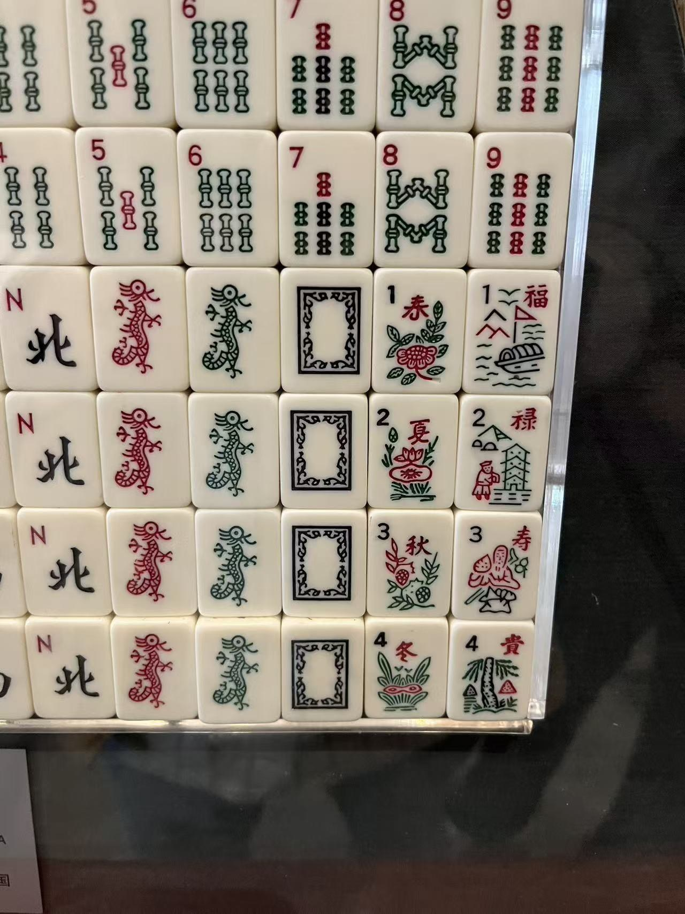
图 3-5 花牌：梅兰菊竹与春夏秋冬 | 图 3-6 另一副牌：福禄寿贵与红绿双龙
图片来源：第三组实地拍摄，天一阁麻将起源地陈列馆
实拍发现：一条原来是一只鸟
"麻将"即宁波话的"麻雀"，这一点在文献里反复出现，但很少有实物能让人一眼看懂。现场拍到的一副牌里，"一条"不是常见的竖条图案，而是一只完整的鸟——它把"雀"这个字直接画在了牌面上。这张图几乎是整套视觉素材里最有说服力的一张：牌名、方言、图像三者在此重合。
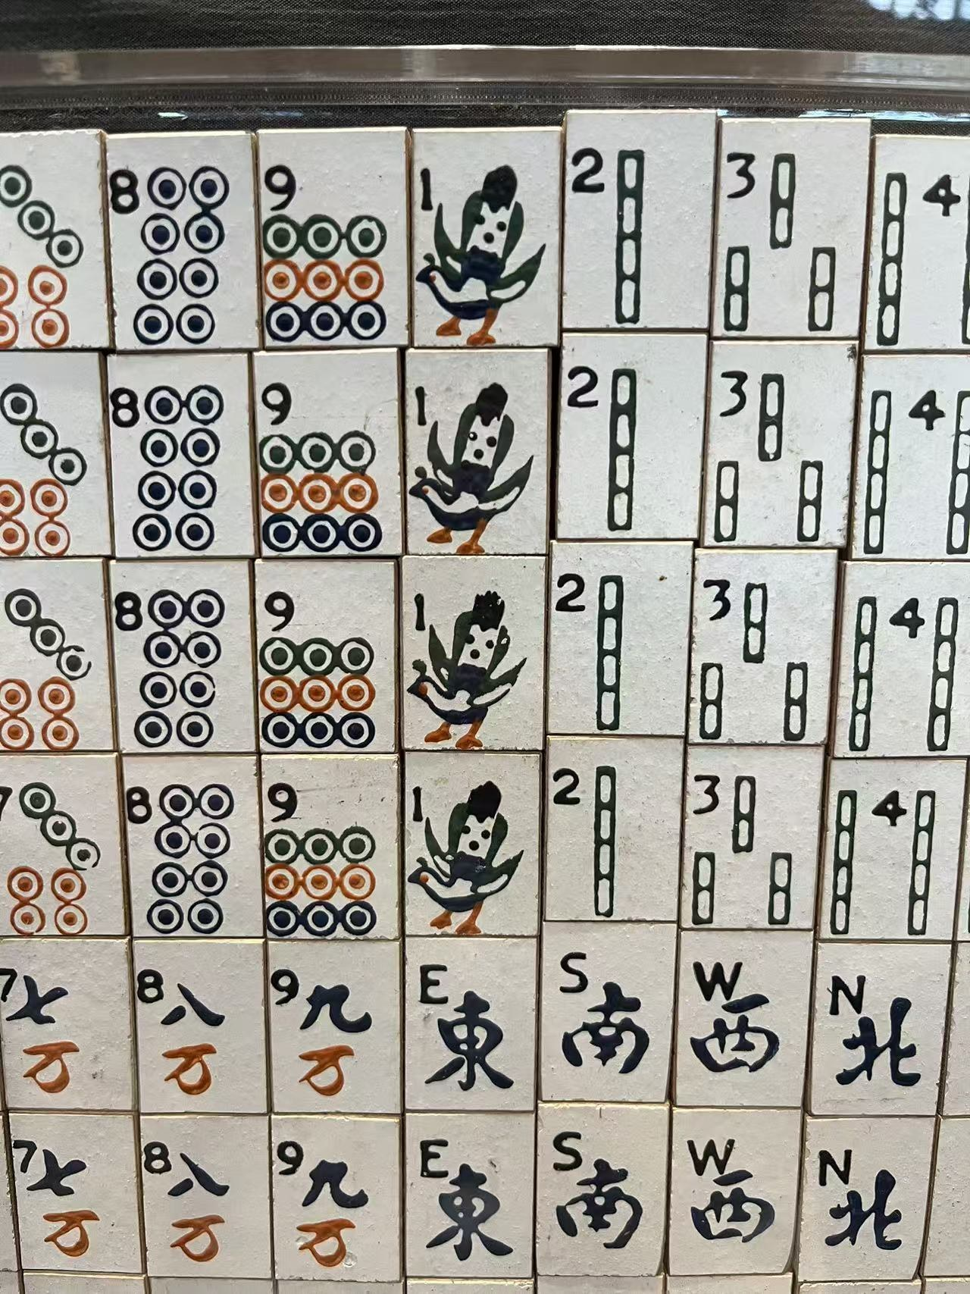
图 3-7 "一条"画成一只鸟：牌名"麻雀"的图像实证。同一副牌的万子同时标注阿拉伯数字 7、8、9
图片来源：第三组实地拍摄，天一阁麻将起源地陈列馆
▍牌面上的方言：馆方 14 条考据 DIALECT
这是本项目最具差异化、也最"省力"的内容板块。陈列馆有一整块《麻将中的宁波方言》展板（中英日三语），列 14 条考据，逐条给出读音与释义。网页的方言模块不必自行编写脚本，直接以这块展板为来源即可。下表据展板原文整理，释义有精简；展板原照见「新素材图片」S11。
术语 | 读音 / 写法 | 馆方释义要点
麻将 | 宁波话"麻雀" | 原写作麻雀。徐珂《清稗类钞》谓"麻雀，马吊之音转也"；甬人念"麻雀"为"麻将"。
和 | 读 hú（胡） | 和牌即最后一张（第十四张）使手中牌成为四组三张加一对将牌。
停 | 读 tīng | 对自己的牌局组合停当、收拾停妥，完毕之意。
嵌 | 读 kàn，不读 qiān | 甬称物塞入缝隙间曰"嵌"，如"嵌挡""嵌镶"。
横和 | 宁波话 | 牌未组成却误喊"和"，检查时发现并未成牌，称"横和"。
朋（碰） | 宁波话 | 手中有对子，他家打出相同牌即可"朋"；"朋"为同或并一之意。
生张 / 熟张 | 宁波话 | 牌池内未出现者称生张，多次出现者称熟张；对应甬语"生头""熟头"。
地 | 宁波话 | 牌墙方城之外、各家门前放付露牌的空地；与甬语"道地"意同。
色 | 宁波话 | 索子绿、筒子黑、万子红，称三色牌；甬语有"老三色"。
放铳 | 宁波话 | 打出牌让别人和，称放铳；甬人谓不慎泄露秘密曰"放铜铳"。
门风 | 宁波话 | 牌手风位标志：庄家东风、下家南风、对家西风、上家北风；甬语"敛门风"。
相公 | 宁波话 | 多牌或少牌者称相公，只有陪打资格；甬语唐时称应试童生为"考相公"。
台头 | 宁波话 | 对胜负基本计数单位的称谓，系"番"的别称。
搓 | 宁波话 | 搓麻将即打麻将，为浙东一带用语，如搓绳、搓手。

把这一节做成交互，几乎不需要额外设计：点击"索"字牌，画面浮出缆绳的线描；点击"筒"，浮出木桶的剖面；点击"东"，海面上帆影转向。牌面与物象之间的图形同构关系，本身就是最好的动效脚本。
▍从宁波港到世界 GLOBAL TRAVEL
鸦片战争后，宁波被辟为"五口通商"口岸之一，江厦一带海轮云集，有"走遍天下，不如宁波江厦"之说。各地商贾在此学会麻将，再带回京津沪与沿海各省。与此同时，麻将也沿着海路向外扩散。
麻将传入西方，与美国有特殊关联。曾在宁波英国领事馆工作十余年的戈鲲化，与陈鱼门相交甚深，亦精通牌术。光绪五年（1879），即陈鱼门逝世次年，戈鲲化受聘赴美国哈佛大学任教，成为登上哈佛讲台的第一位中国籍教授，麻将也随他在美国知识阶层中传播开来。日本方面，1909 年教师名川彦作将麻将带回日本，百余年间完成了从"赌具"到"竞技"的转化。
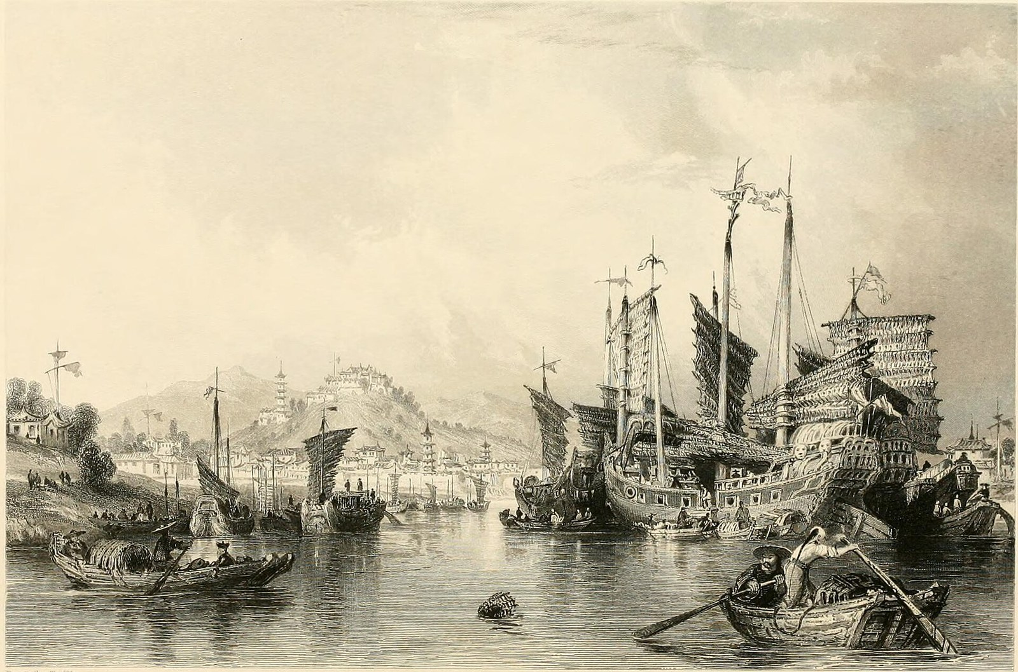
图 3-9 清末宁波江岸，三江口一带帆樯林立
图片来源：Wikimedia Commons，公共领域
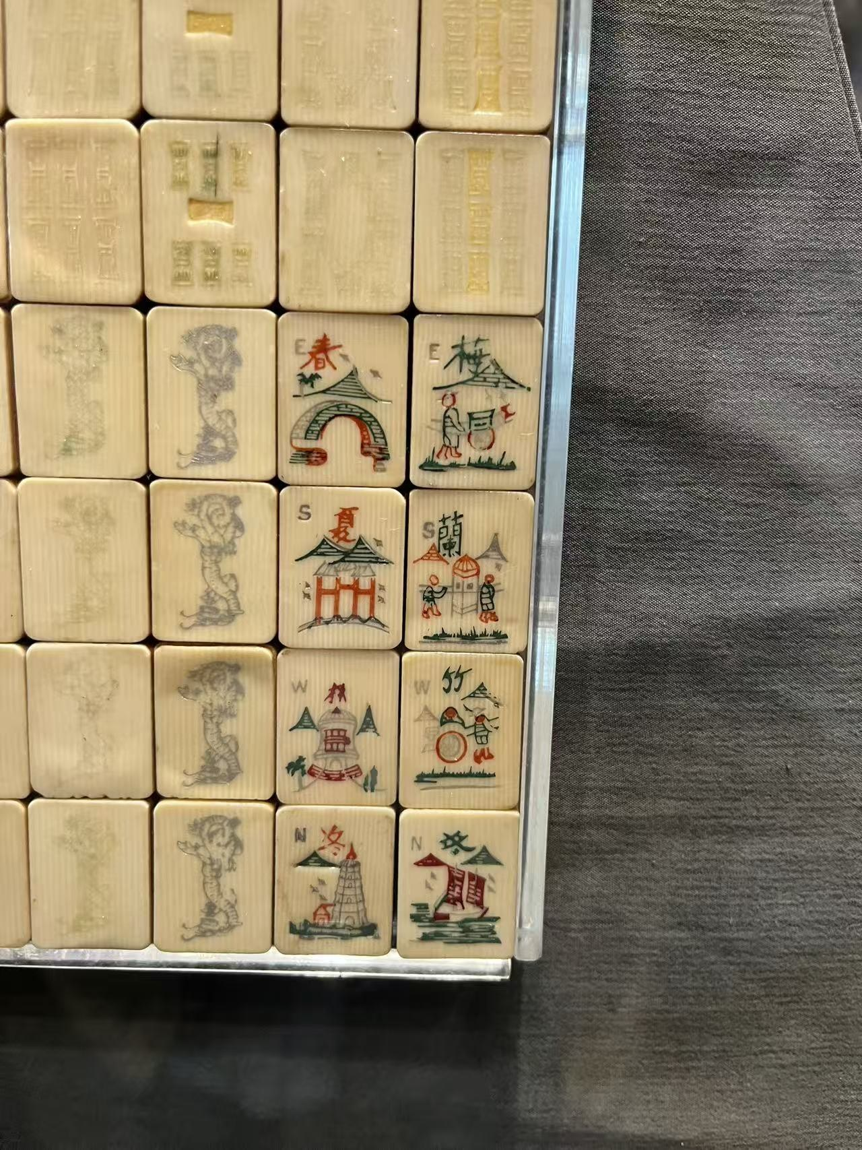 | 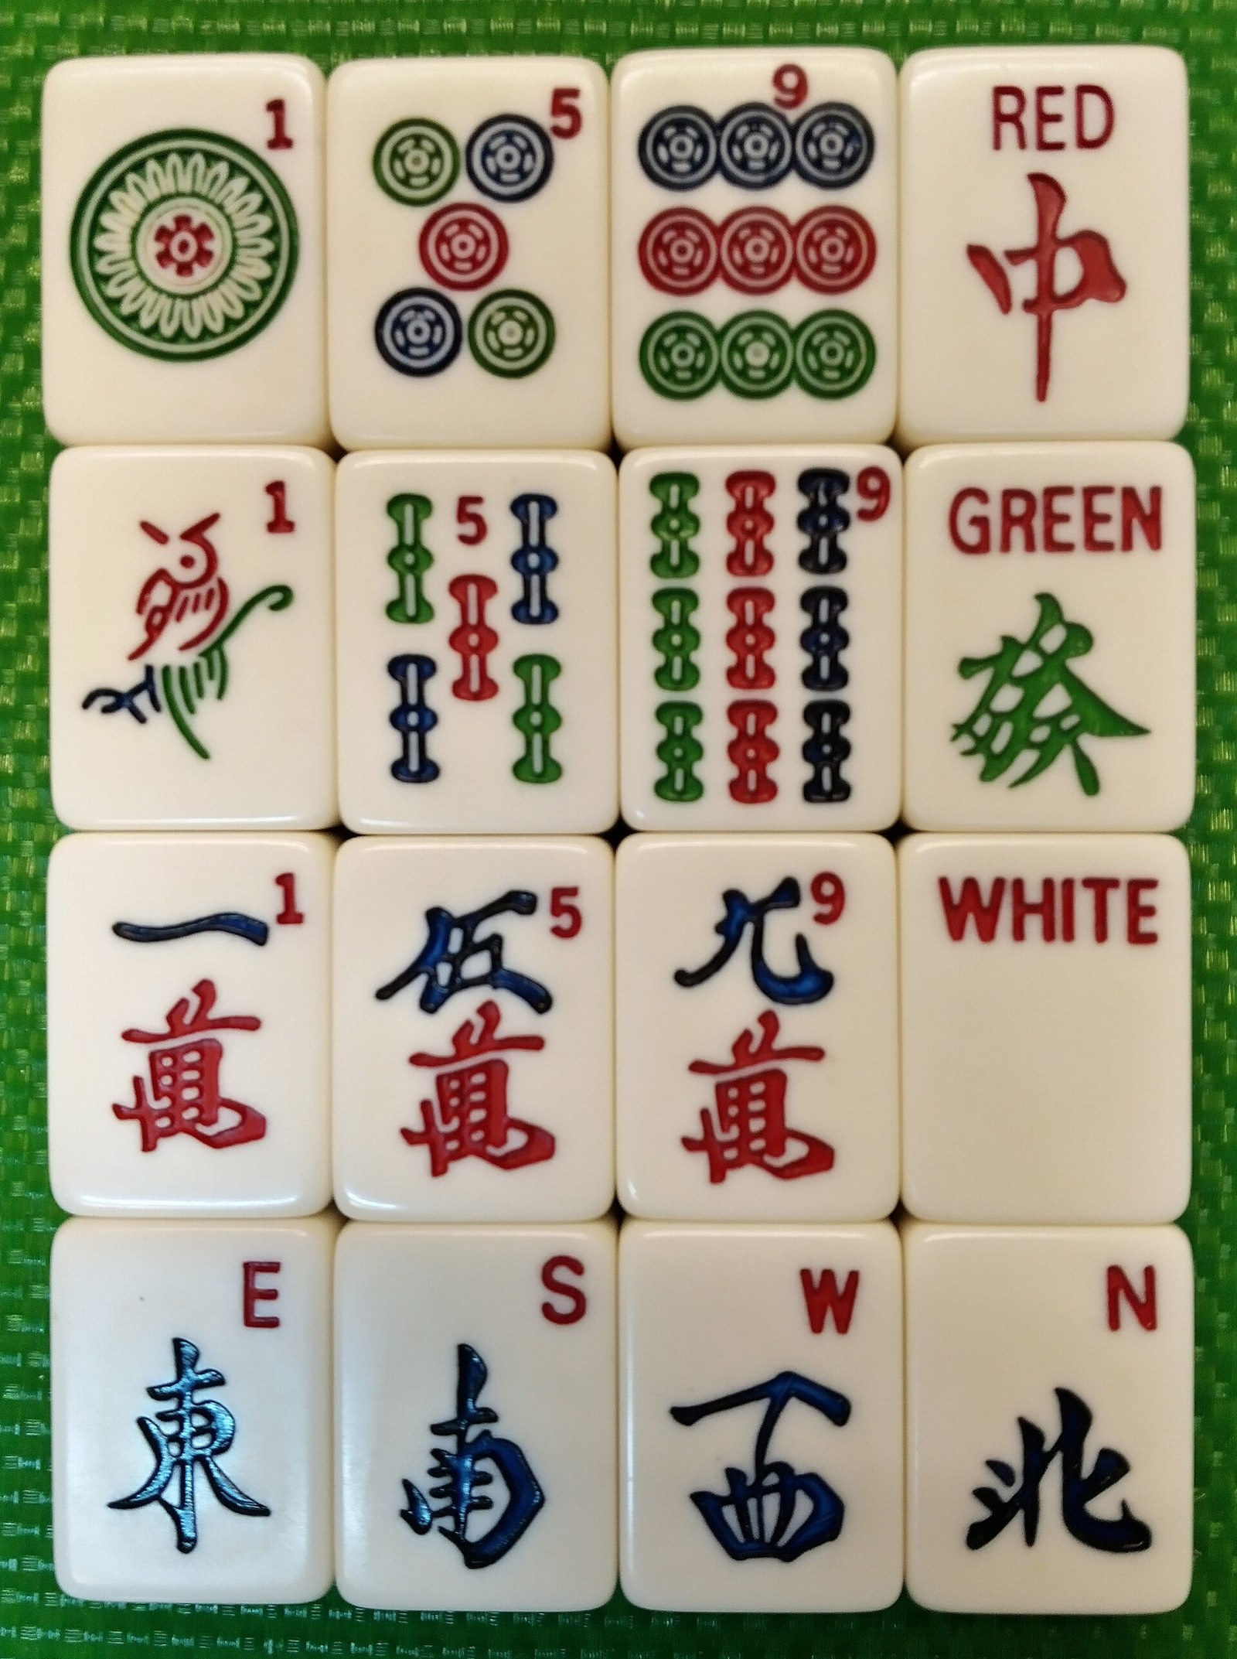
图 3-10 日本竹骨牌：风牌另标 E / S / W / N | 图 3-11 西方麻将牌：加注数字与英文色名
图片来源：左 · 第三组实地拍摄；右 · Wikimedia Commons，CC BY-SA 4.0
04 视觉素材分析
这一章为视觉设计提供"可直接取用"的结论：用什么颜色、什么材质、什么图形、什么光线。所有判断均来自对已收集图片的观察，而非主观想象。
▍材质谱系 MATERIALS
麻将牌的美感，很大程度来自材质的对比。馆藏涵盖竹骨、象牙、玉石、贝壳、赛璐璐、木质、树脂等多种材质，其中"竹背象牙面"是最具代表性的组合——背面是温润的竹青，正面是象牙白的牌面，一冷一暖，一素一华。
现场拍到的一组日本木制牌（渔樵耕读）提供了另一种质感样本：木纹裸露、牌面手写上色，笔触不均匀，反而比工业制品更有温度。这类"不完美的手工感"，是做旧质感与背景纹理的绝佳来源。
图 4-1 日本木制"渔樵耕读"牌（展签中英日三语对照），牌面以手写笔触上色，木纹清晰
图片来源：第三组实地拍摄，天一阁麻将起源地陈列馆
▍色彩提取 COLOR SYSTEM
实拍比网图更能确认一件事：这套色彩并不"艳"。象牙白偏黄、竹青偏灰、朱红偏暗，整体是被时间洗过一遍的低饱和。这也正是我们要避免"国潮红金"的原因——那个调子与现场完全不是一回事。
色名 | 参考值 | 来源 | 建议用途
象牙白 | #F3EADA | 牌面、包浆 | 页面主背景、图文卡片底色
竹青 | #5C7A63 | 竹背、园林植物 | 次级背景、分隔、图表
墨绿 | #2F4F43 | 深色木构、牌面刻线 | 标题、导航、页脚
朱红 | #A13A2C | 牌面"中"字、祠堂朱漆 | 强调、按钮、当前态（克制使用）
金棕 | #9A7D4A | 匾额贴金、老铜 | 装饰线、印章式标识
墨黑 | #1C2B26 | 墨迹、阴影 | 正文、主标题

▍图形与纹样 PATTERNS
麻将的图形系统有三个可挖掘的层次。第一层是"标准牌面"：筒为同心圆环，索为竖列短棒，万为汉字数字加"萬"字——这三套符号本质上是中国传统的"点数—汉字"双轨记数法，极具图形设计价值。第二层是"异形花色"：以动物、仕女、市井人物、花鸟替代标准图案的牌，色彩明艳、笔法稚拙，与标准牌面形成强烈反差。第三层是"文字"：牌面汉字多为楷体或美术字，"萬"字结构对称，适合做标志或辅助图形。
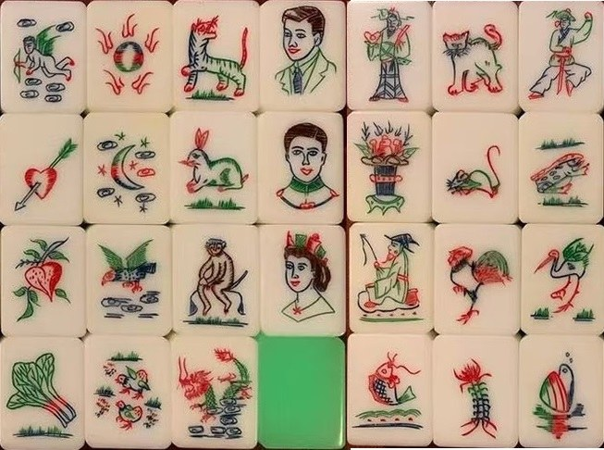
图 4-2 动物纹样异形麻将牌：以飞禽走兽、人物替代标准花色
图片来源：Wikimedia Commons，CC0
▍空间氛围 ATMOSPHERE
陈列馆的空间有一种特殊的光线：祠堂进深大、窗小，天井是唯一的主要光源，光从天井落下，在青砖地面上形成一块明亮的矩形，四周则是沉下去的暗。展柜内的射灯又把牌面照亮，形成"暗室中的一方亮"。
这种"明—暗—明"的层次，是网页最值得借用的空间感：整体压暗，内容区提亮，重点元素如展柜射灯般突出。避免均匀照亮的"白底卡片流"，那会让祠堂的空间感完全消失。
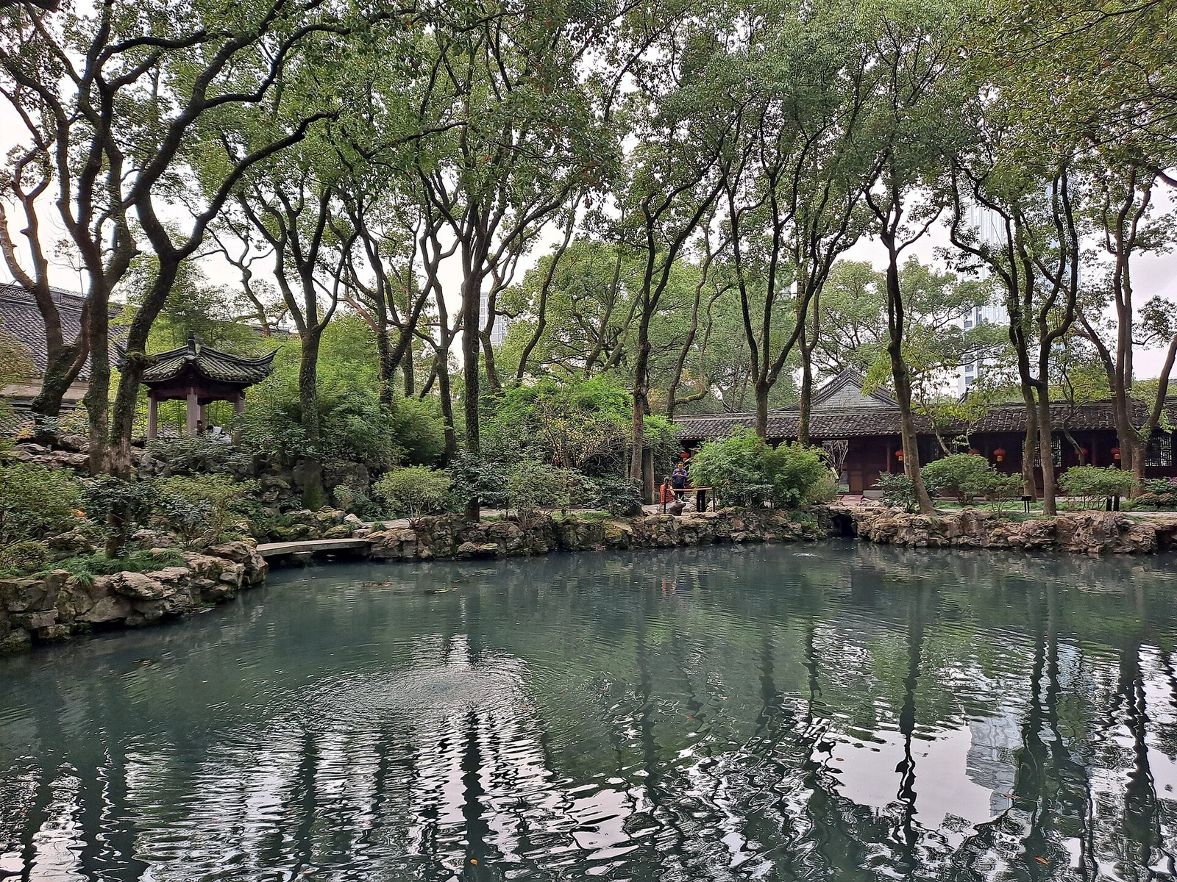
图 4-3 天一阁明池，池水、假山与亭台构成典型的江南园林景深
图片来源：Wikimedia Commons，CC BY-SA 4.0
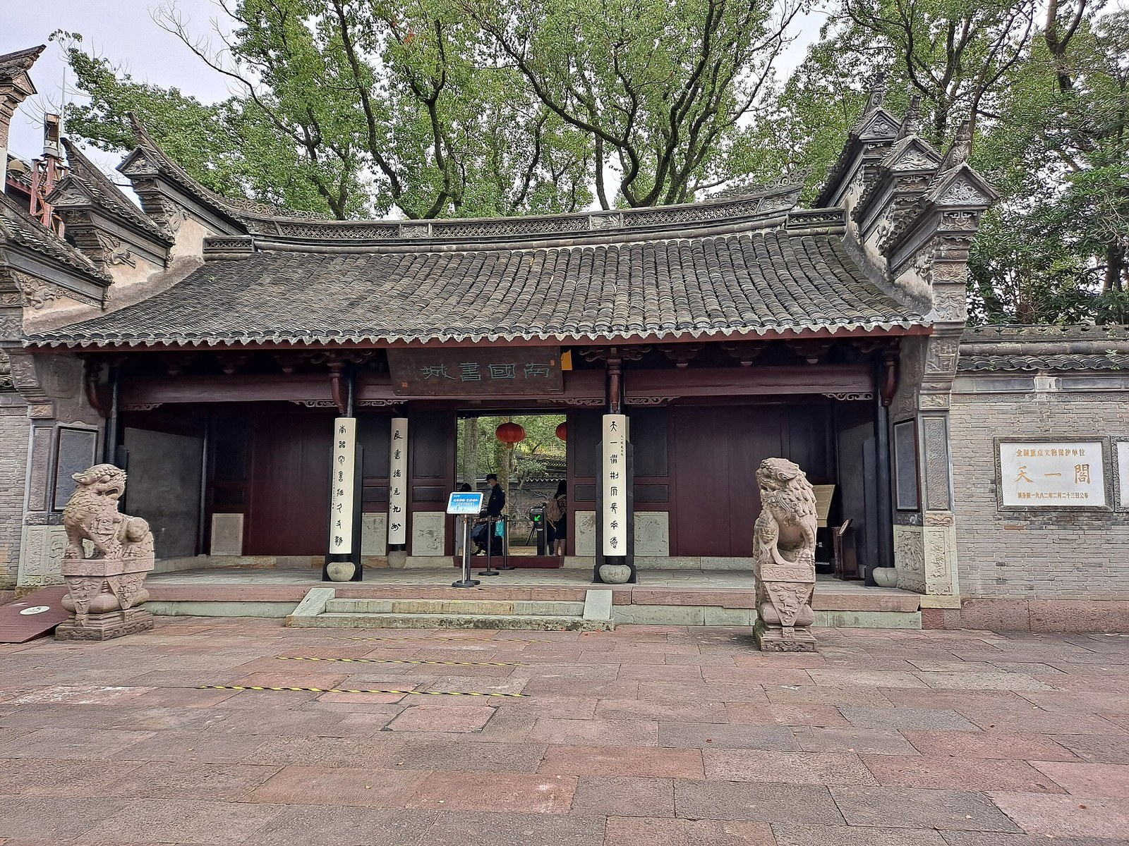
图 4-4 天一阁博物院入口，白墙黛瓦与门额题字
图片来源：Wikimedia Commons，CC BY-SA 4.0
▍素材库清单 ASSET LIBRARY
本次共整理两类素材：网络图库图片 15 组（自由授权，可用于教学与研究）、实地拍摄照片 12 组（本组原创，为独家素材）。分别存放于"素材图片"与"新素材图片"两个文件夹，命名规则与下表一一对应。
需要提醒的是：实地照片虽然是原创，但拍摄对象是馆舍与展品，正式对外发布前最好与馆方沟通使用范围；展板文字属馆方撰写，引用时应注明出处，不宜整段照搬作为自己的文案。
一 · 实地拍摄（原创，优先使用）
编号 | 文件 | 内容 | 建议用途
S01 | S01_花牌_梅兰竹菊与春夏秋冬.jpg | 花牌细节，工笔花卉 | 花牌单元、四季主题
S02 | S02_花牌_福禄寿贵与龙牌.jpg | 福禄寿贵花牌 + 红绿双龙 | "花色异变"展廊
S03 | S03_展板_叶戏源流图.jpg | 博戏谱系展板 | 时间轴章节主图
S04 | S04_木制渔樵耕读牌_日本.jpg | 日本木制牌整桌摆局 | 封面、"馆藏"页
S05 | S05_日本竹骨牌_带方位字母.jpg | 竹骨牌 + E/S/W/N 风牌 | 全球传播·日本
S06 | S06_展板_陈鱼门先生传略.jpg | 陈鱼门生平展板（三语） | 人物章节核心图
S07 | S07_展板_骰子选格源流图.jpg | 骰子衍生玩法谱系 | 博戏演化支线
S08 | S08_展板_麻将的产生与源流图.jpg | 官方起源表述 + 源流图 | 第三章开篇
S09 | S09_一条为鸟_麻雀牌名实证.jpg | "一条"绘为鸟，万子带数字 | "牌面解码"核心图
S10 | S10_地砖铭文_筒子牌图案.jpg | 中庭地砖石刻说明 | 空间章节、纹样页
S11 | S11_展板_麻将中的宁波方言.jpg | 方言 14 条展板 | 方言模块脚本来源
S12 | S12_展板_骰子源流图与汉画像石.jpg | 骰子源流 + 六博画像石 | 时间轴起点
— | S03 / S08 各有一张重复文件 | 内容与前件一致，可删除 | —

二 · 网络图库（自由授权，补充使用）
编号 | 文件 | 内容 | 授权 | 建议用途
01 | 01_天一阁藏老麻将牌.png | 完整一副竹骨老牌平铺 | CC BY 3.0 | 牌墙底图
02 | 02_麻将陈列馆展柜麻将牌.jpg | 展柜实拍，含说明牌 | CC BY 3.0 | "馆藏"章节
03 | 03_天一阁藏书楼建筑.jpg | 藏书楼建筑外观 | CC BY-SA 3.0 | 场地章节
04 | 04_天一阁园林庭院.jpg | 园林庭院交错 | CC BY-SA 3.0 | 空间氛围页
05 | 05_天一阁明池水景.jpg | 明池、假山、亭台 | CC BY-SA 4.0 | 转场背景
06 | 06_天一阁博物院入口.jpg | 博物院入口门额 | CC BY-SA 4.0 | "进入"页
07 | 07_范钦塑像.jpg | 范钦塑像 | CC BY-SA 4.0 | 藏书楼背景
08 | 08_动物纹样麻将牌.jpg | 动物纹异形牌 4×7 | CC0 | 花色异变展廊
09 | 09_百搭花牌.jpg | 花牌与百搭牌 | CC0 | 花牌单元
10 | 10_日本麻将牌.jpg | 日本麻将整副 | CC BY-SA 2.0 | 全球传播·日本
11 | 11_西方麻将牌.jpg | 西方加注数字麻将 | CC BY-SA 4.0 | 全球传播·欧美
12 | 12_麻将牌局场景.jpg | 四人牌局实景 | CC BY-SA 2.0 | "三缺一"互动页
13 | 13_清代宁波府城图.jpg | 清代宁波府城舆图 | 公共领域 | 历史地图底图
14 | 14_清末宁波江岸.jpg | 清末三江口江岸 | 公共领域 | 港口叙事背景
15 | 15_麻将牌面细节.jpg | 牌面图形特写 | CC BY-SA 4.0 | 牌面解码模块

05 用户与案例
一个学生作品最常犯的错误，是把"自己想看的"当成"用户想看的"。这一章先明确谁会打开这个网页，再看同类产品已经做到了什么程度。
▍目标用户画像 PERSONAS
类型 | 特征 | 核心诉求 | 设计要求
文化旅行者 | 25—45 岁，到过或计划到宁波旅行，对地方文化有兴趣，习惯在手机上看攻略与短视频。 | 快速获得"这地方有什么特别"的答案，并产生实地探访意愿。 | 首屏 3 秒内讲清"麻将起源于宁波"；提供参观信息与动线。
年轻泛用户 | 18—30 岁，不常打麻将但熟悉麻将符号，对视觉与小巧交互敏感，乐于分享。 | 好看、好玩、有可分享的"梗"。 | 强视觉首屏、可截图的牌面生成、轻量小互动。
学生与研究者 | 中学生研学群体、高校设计/文史专业学生。 | 系统的知识脉络、可引用的资料、可借鉴的展陈方法。 | 清晰的时间轴、术语表、参考资料与图片来源。

▍同类数字展馆横向比对 BENCHMARKS
我们选取了六个具有代表性的数字文化项目，从"空间感、叙事性、交互深度、内容权威度"四个维度进行比对。可以看到一个明显的规律：技术越重，叙事往往越弱；而叙事最强的项目，交互反而很轻。
项目 | 形态 | 优势 | 局限 | 可借鉴点
故宫 · 数字文物库 | 高清藏品数据库 | 10 万件以上高清影像，检索体系完善，34 岁以下用户占比近 65%。 | 偏"图录"，缺少叙事线索与情境。 | 高清缩放查看；以"物"为索引的知识组织。
故宫 · 全景故宫 | 全景漫游 | 空间还原度高，配语音与图文讲解，层级清晰。 | 信息密度低，浏览易疲劳，缺少任务驱动。 | 场景地图跳转；图文＋语音的双通道讲解。
国博 · 中华文明云展 | 数字孪生三维漫游 | 1:1 映射实体展厅，覆盖海内外超千万用户。 | 制作成本高，加载重，移动端体验受限。 | 重点场景做三维，而非全场景。
数字敦煌 | 高精度石窟漫游 | 精度极高，"数字供养人"把公众参与纳入保护。 | 内容偏学术，互动以"看"为主。 | 以参与感替代单向浏览。
MOMA 线上展览档案 | 结构化展览史 | 把历史展览按时间与词条结构化，形成可回溯的"展览史"。 | 视觉表现朴素。 | 用"档案"逻辑组织内容，而非线性翻页。
TATE 线上馆藏 | 检索型馆藏库 | 7.8 万件带图馆藏，支持多维检索与版权服务。 | 门槛偏高，缺少引导。 | 多维筛选；把"标签"做成探索入口。

▍差异化策略 OUR POSITION
上述项目有一个共同前提：它们背后是国家级馆藏与技术团队。学生作品若照搬"全景漫游 + 语音讲解"，几乎必输——拼不过精度，也拼不过数据量。因此本项目应主动放弃"大而全"，转向三个差异化方向：
· 以"一条线索"取胜 不做通史式展陈，只讲"麻将如何在宁波定型并走向世界"这一条线，所有内容都为这条线服务。信息越聚焦，记忆点越强。
· 以"实地独家"取胜 12 组实拍照片是网络图库没有的。尤其是"一条是鸟""福禄寿贵花牌"这类细节，别人抄不走，也最容易形成记忆点。
· 以"可分享"取胜 设计一个"我的牌面"生成器：用户选择字牌与花色，生成一张带有宁波方言注音和个人签名的牌面图，可保存分享。

06 平台设计建议
本章把前面的调研结论收束为一个可执行的产品方案。需要说明的是，这只是基于调研提出的"建议稿"，具体方案仍需组内讨论后确定。
▍平台定位 POSITIONING
一句话定位：一座可以"摸牌"的线上麻将陈列馆——用一副牌的诞生，讲一座港口城市如何影响了世界的娱乐方式。
产品形态为响应式网页（桌面优先，移动端适配），单页滚动与分章切换结合，总浏览时长控制在 8—12 分钟，符合一次社交平台分享后的注意力窗口。
▍信息架构 INFORMATION ARCHITECTURE
层级 | 页面 / 模块 | 核心内容 | 主要交互
入口 | 序 · 牌墙 | 以 144 张牌面构成的动态牌墙作为首屏，中央浮现主题句。 | 滚动驱动牌墙错动；点击任意牌进入对应章节。
第一章 | 源 · 博戏千年 | 从六博到马吊的博戏谱系，以馆方三块源流图为骨架。 | 横向滚动时间轴；谱系图可展开。
第二章 | 定 · 陈鱼门 | 陈鱼门生平、改良动机、纸牌变竹骨的过程。 | 纸→竹材质的翻转变形动效。
第三章 | 解 · 牌面密码 | 筒、索、万、风、箭的符号来源与方言注音。 | 点击牌面浮出物象线描；方言发音播放。
第四章 | 传 · 寰宇四方 | 麻将经宁波港传至日本、欧美的路径与本土化变异。 | 全球地图航线动画；各国牌面并置。
第五章 | 藏 · 馆中珍品 | 水浒牌、袖珍牌、木制牌、福禄寿贵花牌等。 | 高清缩放查看；藏品卡片翻转。
尾章 | 续 · 三缺一 | 邀请用户"入座"，生成专属牌面并分享。 | 牌面生成器；参观信息与地图。

▍五个关键交互模块 INTERACTION MODULES
① 牌墙首屏：用"量"建立第一印象
144 张牌平铺成一面墙，随滚动产生视差与错动，如同手指划过牌堆。中央一行主题句："一副牌的起点，在宁波。"这一屏不承载信息，只负责建立"这是一副真实的牌"的体感。技术上可用 CSS 3D transform 或 three.js 的 InstancedMesh，后者在牌数多时性能更好。
② 纸变竹：一次材质翻转讲清"改良"
陈鱼门最核心的贡献是"改纸牌为竹骨"。这个动作在网页上可以做得非常直观：一张薄纸牌在风中卷起、飘落（呼应"纸牌轻薄易损，江海风大常被吹落"的记载），随后被一块竹片托住，逐渐立起、变厚、显出牌面。一次 3—4 秒的动效，胜过三百字说明。
③ 牌面解码：把图形与物象连起来
点击"索"，牌面上的短棒化作缆绳；点击"筒"，圆点化作木桶俯视；点击"东"，海面帆影转向。每个物象旁配一句方言注音与馆方释义。这是全站知识密度最高、也最独特的模块，建议作为重点打磨对象。
④ 全球传播地图：让航线动起来
以清代《宁波府城图》或简化海岸线为底图，从宁波出发绘出三条航线：向东至长崎、横滨；向西经南洋至欧洲；跨太平洋至美国。每条航线可展开一段 80 字左右的小故事（名川彦作、戈鲲化、夏福礼），点击可查看当地麻将牌具。
⑤ 我的牌面：可分享的收尾
用户选择一张字牌（中/发/白/东/南/西/北）、一种材质（竹骨/象牙/木质）与一句方言祝福，生成一张带编号的"牌面卡"，可长按保存。这是本站唯一的 UGC 环节，也是社交传播的抓手。
▍视觉调性 VISUAL DIRECTION
整体走"暗室展柜"路线：深墨绿的底，象牙白的字，朱红只作点睛。避免大面积红金、避免渐变光效、避免圆角卡片堆叠——这些都会把文化题材做成电商页。
要素 | 建议 | 说明
主色 | 墨绿 #2F4F43 / 墨黑 #1C2B26 | 建立祠堂内部的暗调空间感。
辅色 | 象牙白 #F3EADA / 竹青 #5C7A63 | 承载正文与图形，冷暖对比。
强调色 | 朱红 #A13A2C | 仅用于按钮、当前态、关键词，全站占比不超过 8%。
中文字体 | 标题：思源宋体 Heavy；正文：思源宋体 Regular | 宋体呼应雕版与匾额，比黑体更贴合题材。
西文字体 | Times New Roman / EB Garamond | 与宋体气质相近，用于年份、编号。
图形语言 | 牌面线描、同心圆环、竖列短棒、"萬"字结构 | 从牌面本身提取，不额外发明装饰。
动效原则 | 慢起慢收，缓动曲线偏"重"；翻牌、落牌有重量感 | 牌是骨质的，不是纸片，动效要有分量。

▍技术路线 TECH STACK
层面 | 方案 | 理由
页面框架 | 原生 HTML/CSS/JS 或 Vite + 轻量框架 | 避免重型框架带来的首屏负担；课程范围内可控。
三维部分 | three.js（r160+） | 牌墙、翻牌、纸变竹三处使用；其余用 CSS 3D 完成。
动画 | GSAP + ScrollTrigger | 滚动驱动叙事的成熟方案，时间轴控制精细。
音频 | Web Audio API / Howler.js | 方言发音、翻牌音效；默认静音，用户主动开启。
图片处理 | WebP + 懒加载 + 响应式 srcset | 实拍照片体积大，必须压缩；首屏图单独优化。
适配 | 桌面优先，1024 / 768 / 375 三档断点 | 移动端降级：关闭三维，改用序列帧或静态大图。

▍可直接使用的文案素材 COPY BANK
调研中收集到若干可直接嵌入页面的文本，质量很高，建议保留原文，不要改写。
类型 | 内容 | 来源 / 用法
楹联 | 世事沉浮中发白，人情冷暖马牛风 | 德和堂前廊柱；可作全站主题句或章节扉页。
楹联 | 济世兴邦皆学问，齐家立业即文章 | 德和堂匾额两侧；可用于"德和堂"章节。
楹联 | 筒来索去犹半日，黎横月落不曾知 | 廊柱；写沉浸状态，适合"牌局"页。
展板 | 麻将是根据马吊的基本花色和骨牌的基本形式新创的一种骨牌博戏方式…… | 《麻将的产生》；第三章开篇权威引文。
展板 | 筒子牌，也俗称饼子，源于海船上盛水盛粮的桶。 | 中庭地砖铭文；"牌面解码"最简洁的文案。
名言 | 唯有打麻将能让我忘了读书，唯有读书能让我忘了打麻将。 | 梁启超；廊下展板，可作彩蛋。
名言 | 麻雀牌是一种手脑耳目的愉悦。 | 徐志摩；适合牌面解码模块引言。
俗语 | 屙老爷，造麻将。 | 宁波民间对陈鱼门的戏称；呈现争议性。
文献 | 「麻雀亦叶子之一……始于浙之宁波，其后不胫而走，遂遍南北。」 | 徐珂《清稗类钞》；时间轴权威引证。

07 下一步计划
调研只是起点。以下排期为建议稿，需结合组内实际进度调整。核心原则是：先定叙事线，再做视觉；先做静态稿，再做三维。
阶段 | 主要任务 | 交付物 | 关键判断标准
第一阶段  内容定稿 | 确认叙事主线与五个章节；以馆方展板为底本撰写全部页面文案（约 3000—4000 字）。 | 内容脚本（分页文案表） | 每一页都能用一句话说清"这页让用户知道什么"。
第二阶段  视觉定调 | 确定色彩、字体、图形语言；制作 3—5 张关键页面高保真稿；建立组件库。 | 视觉规范 + 高保真页面 | 首屏能否在 3 秒内传达"麻将起源于宁波"。
第三阶段  交互原型 | 实现牌墙首屏、牌面解码、纸变竹三个核心交互；完成滚动叙事骨架。 | 可交互网页原型 | 滚动是否顺畅；三维部分能否稳定 50fps 以上。
第四阶段  内容填充 | 补齐藏品页、全球地图、牌面生成器；接入音频与图片资源。 | 完整可运行版本 | 全站无死链、无空白页；移动端可用。
第五阶段  打磨交付 | 性能优化、跨端测试、无障碍检查；准备答辩演示脚本与视频。 | 上线版本 + 答辩材料 | 首屏加载 3 秒内；答辩 8 分钟内讲完一条完整故事。

▍仍然缺什么 OPEN QUESTIONS
第二轮实地考察已经解决了第一稿中最大的缺口——展板原文与一手图像。但仍有几处需要补，建议列入下一次走访或制作清单：
· 展厅全景 现有照片多为展品与展板局部，缺少德和堂、平和堂的正面全景与中庭地砖的俯视图。建议用广角补拍一组，注意避开人流与玻璃反光。
· 展签细节 部分展品的说明牌（如木制牌的产地、年代、捐赠者）尚未逐一记录，需补拍特写。
· 方言录音 14 条术语的宁波方言发音建议请本地人录制，作为网页音频素材，比合成语音更真实。
· 馆方沟通 实拍照片与展板文字若用于公开发布，建议先与天一阁博物院宣教部门沟通使用范围与署名方式。
· 授权标注 网络图片虽为自由授权，正式发布前仍应逐张标注作者与协议；CC BY-SA 类素材需以相同协议共享。

附 参考资料与素材清单
▍文献与网络资料 REFERENCES
[01] 天一阁麻将起源地陈列馆展板：《麻将的产生》《陈鱼门先生传略》《麻将中的宁波方言》《叶戏源流图》《骰子源流图》《骰子选格源流图》《麻将源流图》（2026 年 11 月实地抄录）。
[02] 天一阁博物院官网，《麻将起源于哪里？天一阁国学堂讲座为你揭秘》，2023-08-27。
[03] 天一阁博物院官网，参观指南与常设展览介绍。
[04] 百度百科，「麻将起源地陈列馆」词条（建筑、展陈、文化考证、重要事件）。
[05] 百度百科，「野口恭一郎」词条。
[06] 宁波市档案馆，《【甬城逸事】现代麻将起源宁波》，2018-12-05。
[07] 中国宁波网，《宁波人发明的麻将传到日本欧美》，2017-06-24。
[08] 中国宁波网，《袖珍麻将入藏天一阁》，2021-03-03。
[09] 徐珂《清稗类钞》，「叉麻雀」条。
[10] 故宫博物院院刊，《麻将的起源》（万秀峰）。
[11] 新浪新闻，《麻将溯源》，2004-12-14。
[12] 搜狐，《这座麻将博物馆竟"藏身"国内现存最古老的藏书阁内！》。
[13] 腾讯新闻，《国内最古老的藏书楼景区内，藏了个麻将博物馆》。
[14] 中国作家网，《游天一阁》。
[15] 文汇报，《这些奇特的博物馆，刷新了我对世界的认知》，2020-03-19。
[16] 大众点评用户游记，《春游记｜宁波 天一阁 竟然有麻将起源陈列馆》。
[17] 微信公众号，「宁波天一阁里藏着国内独一份麻将博物馆」。
[18] 集英科技，《结合实例分析，如何做好博物馆数字全景虚拟展厅的界面设计》。
[19] 《博物馆虚拟展厅建设研究——以湖北省博物馆为例》，未来中国国际出版集团。
▍图片授权说明 IMAGE CREDITS
实地拍摄照片（S01—S12）由本组于 2026 年 11 月在天一阁麻将起源地陈列馆拍摄，版权归拍摄者所有，可用于本毕业设计及教学展示；正式对外发布前建议与馆方沟通。网络图库图片（01—15）来自 Wikimedia Commons 与美国国会图书馆，属自由授权或公共领域，授权类型包括 CC BY 3.0（署名）、CC BY-SA 2.0 / 3.0 / 4.0（署名—相同方式共享）、CC0（公共领域贡献）与 Public Domain（公共领域）。引用时请保留作者与协议信息，不得移除水印或篡改内容。
图片文件存放路径：本文件夹下「素材图片」（网络，15 个）与「新素材图片」（实拍，12 组，另有 2 张重复文件）两个子目录，命名规则与第四章素材库清单一一对应。

— 报告完 —

